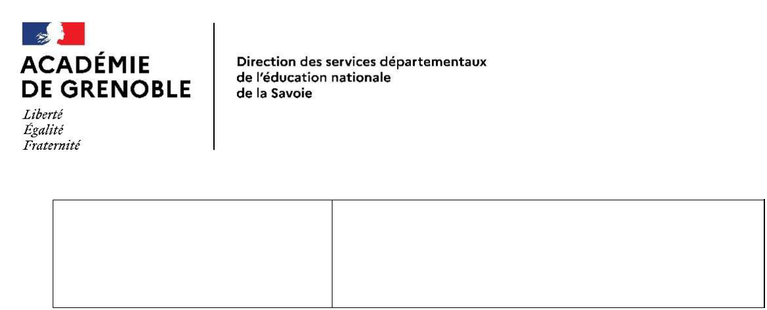
Nom et coordonnées de l’école : école
Primaire – 277 rue François Cachoud
73610 St Alban de Montbel
Commune : St Alban de Montbel PROCES-VERBAL : conseil d’école 1er trimestre
2025/2026

Date : 06/11/2025 - Début du conseil d’école : 18h30
Circonscription : Chambéry 1
Présents :
Président(e) - (directeur d’école) : Mme GIRARD
Equipe enseignante : Mme BLANC (cycle 2) – Mme MCADAMS (cycle 3) + Atsem Mme QUINONERO
Le maire ou son représentant : M. DUPERCHY (maire)
DDEN : Mme CASSET
Invités : parents délégués Mme RIGAL et Mme MAHRAOUI
Excusées :
Inspecteur (trice) de l’éducation nationale : Mme DEBREUVE
Parents délégués : Mme Brossard
EDUCATION NATIONALE
- Fonctionnement de l’école
L’école de St Alban de Montbel accueille 64 élèves répartis sur 3 classes
- Classe des PS/MS/GS avec 8 PS, 8 MS et 7GS (enseignante Mme Girard/ atsem Mme Quinonero)
- Classe des CP/CE1/CE2 avec 11 CP, 4 CE1 et 4 CE2 (enseignante Mme Blanc)
- Classe des CE2/CM1/CM2 avec 10 CE2, 6 CM1 et 6 CM2 (enseignante Mme Mcadams et Mme Genot- Vernerey (vendredi))
  - Règlement intérieur et Charte de la Laïcité : le règlement est présenté chaque année aux parents par le biais du cahier de liaison. Il est rédigé à partir du règlement intérieur départemental des écoles de Savoie. Il est approuvé lors de cette séance à l’unanimité.
  - Projet d’école 2025/2027 : version simplifiée
 | Priorité 1 : améliorer les résultats de tous les élèves
Constats | En s’appuyant sur les résultats aux évaluations nationales et en comparaison des scores du département avec des écoles de même IPS, le niveau de nos élèves de CE2/CM1/CM2 en étude de la langue est bas notamment dans les chaines d’accord (défaillance dans le GN et le GV).
Objectifs | Pour les élèves : Mieux repérer, mieux mémoriser les faits de langue analogiques, les manipuler et les maitriser hors contexte.  Augmenter leur pourcentage de réussite aux évaluations nationales.
Actions | - Mettre en place l’enseignement explicite  - S’entrainer et automatiser par des activités collectives courtes et régulières de réinvestissement
 | Priorité 2 : favoriser l’inclusion des élèves dans une logique de parcours
Constats | En s’appuyant sur le nombre de PPRE et PAP ainsi que le nombre de tenue d’équipes éducatives, on observe une augmentation du nombre d’élèves souffrant de troubles des apprentissages notamment dys et TDAH.  2023/2024 : 3 PPRE et 2 PAP (presque 10% des élèves)/ 5 EE  2024/2025 : 3 PPRE et 2 PAP (presque 10% des élèves)/ 4 EE
Objectifs | Pour les élèves :  Augmenter la motivation et améliorer un comportement ciblé/ remplacer un comportement gênant.  Accroitre la concentration sur une tâche.
Actions | - Fixer des objectifs en classe avec des récompenses : tableau d’objectifs courts, réalisables par jour à atteindre : 2 objectifs de 4 à 6 ans/ 3 objectifs de 7 à 8 ans/ 4 objectifs de 9 à 12 ans/ Mise en place des billets de fierté ? système à points ? pictogramme « to do list » ? timer ? Banque de privilèges ?
 | Priorité 3 : favoriser le bien-être des élèves et leur citoyenneté ainsi que les relations avec les familles pour un climat scolaire apaisé, propice aux apprentissages
Constats | En s’appuyant sur le nombre :  - de remontées négatives en conseil d’école : totalité des questions des parents  - de rdv parents : 6 familles régulièrement reçues (soit 10%)  - de rencontres obligatoires en groupe : 1 pour les CM2  - mails : 2 par mois environ  - d’arrêt maladie enseignante : 1/3 en longue maladie  nous constatons qu’il règne un climat assez « malveillant » à l’école en général (temps scolaires, temps récréatifs et temps périscolaires).
Objectifs | Pour les élèves :  Améliorer le bien-être psychologique et physique de tous et donc améliorer les résultats et diminuer les violences.
Actions | N 1 :  - Décider ensemble des règles de vie : ce que je dois voir, ce que je dois entendre dans ma classe, ce que je dois faire moi et non pas les autres/ centré sur l’élève  - Jeux de coopération, pédagogie coopérative/ cultiver l’empathie, communication non violente  - Créer des paliers de règles (les principes immuables/ les règles principales/les règles secondaires implicites)

  - Plan harcèlement :
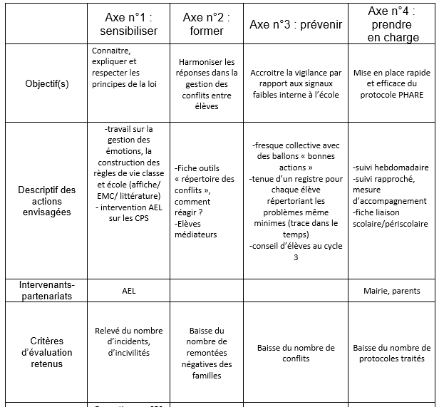
  - Sécurité à l’école :
- 3 exercices « incendie » dans l’année avec CR archivés : le 1er exercice fait état de complications dans le fait de devoir manipuler les ouvertures des portes de secours, accentué par le montage inverse (tirer au lieu de pousser) dans la classe des CP/CE1/CE2. Eventuellement, il serait intéressant que la porte d’entrée principale fléchée comme une issue de secours soit équipée d’une barre anti -panique. Prendre conseil auprès des pompiers est-il possible au niveau de la mairie ?
- 1 exercice PPMS risques majeurs « inondation » avec CR archivé : 16/10- inaccessibilité de la caisse PPMS contenant le matériel / impossible de vérifier le contenu
- 1 exercice « alerte intrusion » avec CR archivé : 17/10 – pas de rideau occultant dans les classes pour se cacher au mieux – pas de point d’eau accessible/ les enfants se cachent sous les tables. Possibilité d’occulter les portes vitrées des classes par l’installation d’un film opaque décoratif comme celui de la mairie par exemple ?
  - Fonctionnement et état financier de l’année n-1 de la coopérative : bilan financier équilibré – solde de 686.35 euros au 1er Septembre – cotisation parents 2025 : 515 euros + subventions tirelire 1500 euros.

- Communication

  - Parents délégués : vous pouvez vous adresser aux parents élus en cas de problème sur la boite mail dédiée. deleguessaintalban@gmail.com – remontées complètement anonymes, n’hésitez pas…
Les élections ont abouti à la prise de fonction de 3 personnes titulaires élues avec 71 % de participation cette année : Mme BROSSARD, Mme MAHRAOUI et Mme RIGAL.
Parents/Enseignants : par le biais du cahier de liaison en priorité ou sur rendez-vous. Les enseignantes rappellent également qu’elles communiquent par mail aux familles. Merci de vérifier que nous avons bien vos adresses mails à jour et que les mails de l’école ne vous parviennent pas en Spam. Une adresse par famille est enregistrée, par défaut celle donnée le jour de l’inscription de votre enfant.
Parents/Direction : par le biais de la boite mail principalement car le téléphone est au bureau et la directrice à la maternelle.

- Projets et vie de l’école
Projet spécifique : « Voyage au pays des contes » avec une programmation littéraire sur chaque classe, des visionnages de films et/ou courts métrages avec le dispositif « école et cinéma » et le partenariat de cinébus et l’intervention d’une artiste photographe pour travailler sur le Stop Motion. Ce projet est entièrement financé par la Tirelire des St Albambins (environ 4000 euros).
Projets de classe :
Cycle 1 :
- Spectacle/Concert de Jean René à l’école de la Bridoire le 13/11
- Intervention sportive AEL parcours en période 4
- Intervention Végétalsens pour les GS
Cycle2 :
- Semaine du spectateur en décembre organisée par la CCLA
- Intervention sportive AEL sur l’année/ GRS en période 3, course d’orientation en période 5
- Intervention Végétalsens pour les CP/CE1 et totalité des CE2
Cycle 3 :
- Semaine du spectateur en décembre organisée par la CCLA
- Intervention sportive AEL sur l’année/ GRS en période 3, course d’orientation en période 5
- Atelier Compétences Psychosociales avec bénévoles de l’AEL (tous les CE2/CM1/CM2)
Evaluations des élèves :
Cycle 1 : carnet de suivi des apprentissages rendu en janvier et juin
Cycle 2 et 3 : évaluations sommatives bilantées dans le LSU rendu en février et juin
Du CP au CM2 : évaluations nationales/ résultats communiqués aux familles lors de rdvs individuels- Les résultats montrent un niveau un peu bas en fluence (vitesse et qualité de lecture) et en résolution de problème ainsi que des difficultés en grammaire/conjugaison chez les CM.
Les APC (activités pédagogiques complémentaires) auront lieu 1 à 2 fois par semaine selon la classe.
- Demande spécifique : rideaux en haut classe CP/CE1/CE2 + stores fenêtres des classes
MAIRIE
Travaux :
Les peintures au sol pour « décorer » les cours des deux écoles devraient être effectués le mercredi 12/11.
L’évacuation et le remplacement des portions de murs moisis dans la classe des cycles 3 devraient avoir lieu pendant les vacances de Noël. (Les enseignantes et les parents délégués rappellent leur inquiétude à respirer à long terme ces champignons chez les enfants fragiles notamment au niveau pulmonaire).
Dernier appel aux parents volontaires pour réhabiliter la cabane. Sans réponses d’ici les vacances de Noël, la cabane sera tout simplement démontée.
Temps périscolaire :
Emma réfléchit, collabore avec les enseignantes et propose de nombreuses activités réparties dans l’année aux enfants de la cantine : jeux collaboratifs, activités cabanes avec de grands tissus, défis sportifs, activités décoratives manuelles en lien avec les saisons ou les contes vus en classe (déco du sas d’entrée, déco du sapin à Noël, déco salle de garderie…) + des coloriages et des temps calmes de lecture pour ceux qui le souhaitent matin et soir.
Questions des parents remontées par les parents délégués, regroupées par thème
Périscolaire
- Concernant le périscolaire, suite au mail reçu cet été sur la notion de respect, aurons-nous un retour afin la fin d'année scolaire ?
Seulement 1 famille a fait un retour donc la mairie ne fera pas de résumé sur cette action.

- Concernant le périscolaire, à plusieurs reprises, mon enfant dans l'âge développemental de 5/6 ans où vous n'êtes pas sans le savoir la notion de justice/équité/partage est primordial et ils sont extrêmement attentifs à ce que chacun ait la même chose, le même temps, le même nombre, la même couleur etc... Il y a eu à plusieurs reprises semble-t-il des exceptions faites pour le fils d’un membre du personnel périscolaire notamment un épisode où mon enfant était à la table de son fils, les autres sur une autre table. Du sucre uniquement proposé à la grande tablée et eux deux ont eu droit au chocolat. Mon enfant a trouvé cela injuste vis à vis des autres. Alors la véracité d'un enfant peut facilement être remise en cause car affabulation plus fréquente que face à la parole d'un adulte, toutefois cela questionne sur ce qui peut être vécu par les enfants sur ce temps méridien...

M.le maire précise que cet acte est certainement dû à une bonne raison (telle que taux de sucre acceptable dans une journée pour des enfants) et s’étonne tout de même que ce fait soit véridique. Il va se renseigner.

- Je vous remonte ici de nouvelles inquiétudes quant aux moments à la cantine. Mon enfant me dit que le personnel de cantine est "dur" et qu’un membre lui aurait dit "arrête ou je vais t'étrangler". Ceci a été directement rapporté à M. le Maire qui a pris action. Mon enfant ne côtoie plus la personne en question et passe au premier service. Cependant, cette personne aurait été revoir mon enfant pour lui dire que la prochaine fois qu'il parlait d'elle ou qu'il rapportait quelque chose, elle porterait plainte pour diffamation. Selon moi tout cela n'a rien d'une conversation normale entre un personnel de cantine et un enfant de 9 ans. Je comprends la difficulté de recrutement sur ces postes et métiers mais je crains à nouveau une nouvelle année compliquée. Bien à vous.
- Par ailleurs, toujours concernant le temps périscolaire, je souhaitais également vous signaler qu’une nouvelle dame de cantine — dont je ne connais malheureusement pas le nom, (Carole il me semble) mais sur lequel je pourrai me renseigner — tient régulièrement des propos inadaptés devant les enfants. Il ne s’agit pas simplement de mots familiers, mais de véritables gros mots. Je trouve cela tout à fait inadmissible dans un cadre scolaire, et il me semble important que cela soit remonté.

Cette personne n’est plus en poste à ce jour. Une nouvelle personne a été engagée (Morgane). Elle possède le CAP petite enfance et prépare son concours d’Atsem.

- Toujours concernant le périscolaire, cela fait maintenant 4 ans que mon enfant est scolarisé dans cette école et côtoie le personnel périscolaire avec tous les problèmes de personnel, 4 ans et peu d'évolution visible, peu de résultat, des solutions concrètes sont-elles envisagées ?
- Mon enfant me fait régulièrement remonter des propos/comportements inadaptés du personnel périscolaire. Le deuxième service étant un moment extrêmement compliqué, il souhaite toujours être sur le premier service avec Carine durant lequel cela se passe correctement. Est-ce un signe évident qu'il y a un souci de personnel ? Je me questionne ...

- Également concernant le périscolaire, un sifflet est utilisé par le personnel pour rappeler à l'ordre des enfants ! Encore une fois, je tombe des nues sur la façon de gérer un groupe d'enfant en pause méridienne (moment de relâche pour les enfants qui doit cependant se passer dans le respect de tous). Je me questionne sur l'objectif de ce sifflet et n'existe-t-il pas d'autres solutions plus appropriées ?

Toutes ces questions inhérentes au périscolaire seront discutées lors d’une réunion entre les parents délégués, le maire et la présence du personnel périscolaire. Cette réunion devrait avoir lieu au mois de Décembre.
M. le maire rappelle qu’il souhaite que les parents ayant des problèmes avec le périscolaire viennent le voir directement au lieu de saisir les parents délégués.

Scolaire
- Serait-il possible d'informer en amont les parents lors d'un exercice type évacuation/incendie programmée dans la mesure du possible ?

Bien sûr. C’est noté. Nous essayerons de les caler en juin et de les communiquer lors du dernier conseil d’école de l’année. Par contre, uniquement la première date incendie car les 2 autres doivent être effectuées dans des conditions de « surprise ».

- Sorties et projets scolaires : j’aimerais savoir s’il est prévu des sorties scolaires cette année. À ce jour, aucune classe verte n’a été organisée — même pas une courte sortie avec nuitée —une sortie ski/ski de fond (nous sommes à moins de 1h de station de ski !), alors que de nombreuses écoles autour du lac d’Aiguebelette en proposent. De plus, en lisant le compte rendu du sou des écoles, j’ai constaté qu’aucun spectacle de Noël n’était envisagé. Ne serait-il pas possible, au minimum, d’organiser un petit chant des enfants sur la place du village ?
Des projets de sorties de fin d’année sont à l’étude. Il y aura beaucoup de sorties au cinéma au vu du projet de l’année.
Pas de ski cette année – Le cycle des activités sportives prévoit normalement du ski l’an prochain. Le problème reste toujours le même avec ce type de projet : le manque de parents agréés. 4 parents seulement cette année ont demandé à passer un agrément sur 103 + 4 déjà agréés…(mais pas forcément dans d’autres sports que la natation). Merci à eux !

Une fête de Noël va être organisée par la Tirelire le mardi 16 Décembre. La réunion préparatoire a lieu le 10/11.

- Concernant le fonctionnement scolaire, un grand merci à l'équipe enseignante pour cette rentrée, leur investissement ainsi qu'aux parents présents pour accompagner, soutenir au quotidien.
Divers
- Stationnement devant l’école : il serait souhaitable que les parents puissent faire preuve de bon sens lors du stationnement. L’espace étant restreint et les places peu ou mal délimitées, chacun devrait veiller à se garer correctement et à ne pas laisser d’importants écarts entre les véhicules, afin que toutes les familles puissent déposer leurs enfants dans de bonnes conditions.
La mairie ne pouvant pas engager de travaux sur le parking, il est demandé à chacun de faire preuve de bon sens et de politesse. Dans le même temps, en évoquant bon sens et politesse, il est rappelé que depuis juillet 2025, une loi interdit de fumer dans les lieux publics tels que les abords de l’école (élémentaire et maternelle). Le cas échéant, les mégots doivent au moins être mis à la poubelle ou dans le cendrier prévu à cet effet.

- Concernant les locaux de la nouvelle école, aucune question, seulement une remarque, je trouve extrêmement dommage que le créneau choisi par la commune pour l'inauguration (pour rappel : un mercredi 16h) ainsi que le délai de prévenance soient si peu accessibles pour les principaux concernés : les familles. Je suis consciente que la présence des élus (pour le côté finance) soit prioritaire mais ils ne représentent pas à eux seuls la vie de cette école, par contre les familles oui ! Peu de familles ont donc pu profiter de ce moment d'inauguration et donc voir les locaux dans lesquels leur enfant va évoluer, s'épanouir. (Aucune réponse attendue, c'est seulement un constat !)

M.le maire tient tout de même à apporter une réponse. La date a été choisie dans un contexte politique compliqué avec des prises de fonction tardives à la Préfecture et une loi imposant une période de réserve à 6 mois des élections municipales. L’inauguration aurait dû se tenir avant le 1/09 et a déjà eu lieu à titre dérogatoire. Il était impossible de fixer un autre moment.

- Concernant le site internet de réservation des services périscolaires : le règlement indique qu'il est possible d'inscrire les enfants jusqu'à la veille 17h en garderie et le mercredi S-1 pour la cantine or, sur le site les inscriptions sont bloquées bien avant, quelle est l'utilité/nécessité de cette inscription ? De plus, les listes imprimées pour les présences sont faites avant donc absolument pas actualisées, n'existerait-il pas un fonctionnement plus performant (imprimer les présents le vendredi de la semaine avant afin d'être à minimum à jour) ?

La mairie va vérifier le logiciel et voir s’il est possible de changer ce fonctionnement.

- Concernant les impôts pour la déduction fiscale, est-il possible de rajouter une option sur le site d'inscription afin de comptabiliser le total déductible des impôts comme le font très bien les structures d'accueil de loisirs ou autre périscolaires car les temps de garderie ainsi qu'une partie du temps de midi (le temps de repas n'est pas déductible ni le prix du repas, par contre dans le prix du repas il y a une part pour le temps de garde) sont bien déductibles ?

La mairie s’engage à faire le nécessaire pour faire apparaitre les différents montants associés aux différents temps de présence sur les factures.

Les membres du conseil d’école.

